Программа: Мир вокруг и внутри нас
Тема: Звук и буква Щ.
Дата: с 27 апреля по 3 мая согласно расписанию.
Педагог: Белолипецкая Елена Николаевна
Задание 1. Прочитайте стихотворение «Мой щенок».
- Какие уроки давала девочка щенку?
- От чего заплакал щенок?
- За что девочка попросила прощение у щенка?
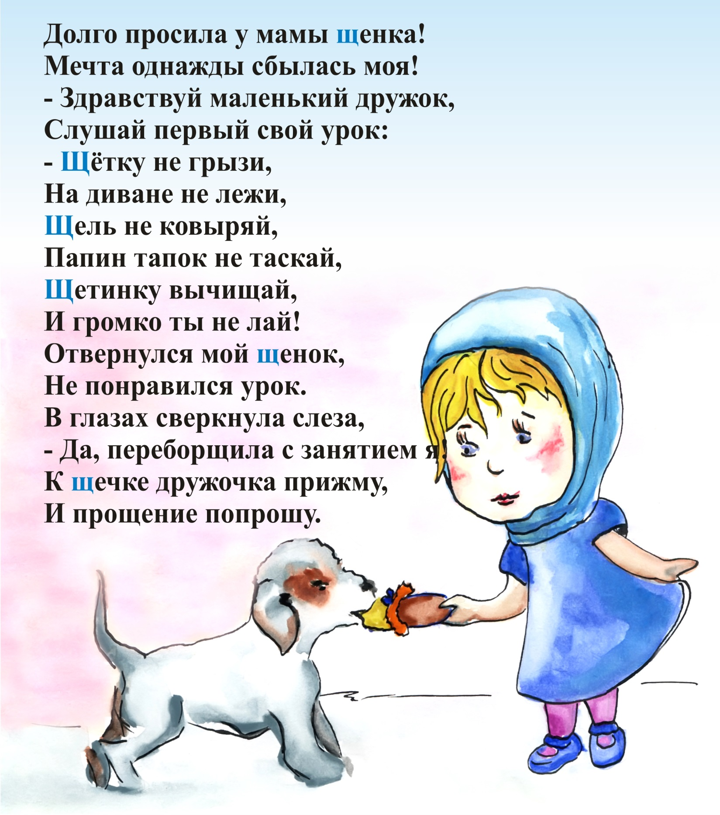
Творческое задание.
Составьте устный рассказ на тему: «Мой домашний питомец». (Опишите его, расскажите какие у него повадки, что ему нравится, что он не любит. Расскажите, как вы ухаживаете за домашним питомцем, как он у вас появился, сколько ему лет)
Запоминаем! Буква, Щ , звук Щ согласный, непарный, всегда мягкий.
Задание 2. Пропечатайте заглавную и строчную букву Щ.
Задание 3. Прочитайте слова в столбиках. Разделите слова на слоги.
Задание 4. Из слов составьте и напишите предложение.
Задание 5. Слово потерялось. Из букв составьте и напишите слова. (ЩЕПКА, ЩЕНОК)
Задание 6. Говорим правильно! Допишите чистоговорку!
Творческое задание:
- Отгадай загадку, нарисуй отгадку.

